Главное управление МЧС России по Республике Башкортостан
Памятка по действиям в случае возникновения пожара на дачном участке
С наступлением весенне-летнего периода возрастает угроза возникновения пожара.
В пожароопасный период на дачных участках ЗАПРЕЩАЕТСЯ:
- Выжигать сухую траву;
- Складировать на участках отходы и мусор;
- Бросать непотушенные спички, окурки;
- Оставлять на солнце тару с горючими жидкостями и газами;
- Разводить костры, сжигать мусор, отходы;
- Оставлять без присмотра топящиеся печи.


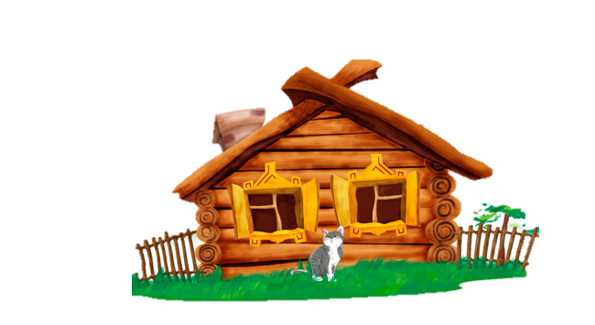ЧТОБЫ ИЗБЕЖАТЬ ПОЖАРА НЕОБХОДИМО:
- Соблюдать меры предосторожности при пользовании газовыми приборами;
- Иметь на участке запасы воды для пожаротушения;
- Сухую траву, строительный мусор – складировать и сжигать в контейнерах (бочках);
- Обустроить противопожарные разрывы путём выкоса травы и вспашки земли между постройками, дачными участками и вокруг садоводческого общества;
- Своевременно ремонтировать отопительные печи, очищать дымоходы от сажи

ЕДИНЫЙ ТЕЛЕФОН ПОЖАРНЫХ И СПАСАТЕЛЕЙ 101

